14.05.
EDUKACJA PRZEDSZKOLNA
Temat: Wiosenna łąka.
Moi drodzy zachęcam Was abyście w najbliższy weekend przy dobrej pogodzie ☺ wybrali się na łąkę z dziećmi tutaj macie małą instrukcje na co powinniście zwrócić uwagę podczas wędrówki, ale PAMIĘTAJCIE ma to być czas spędzony na dobrej zabawie po prostu cieszcie się i bawcie razem z dziećmi.
Wycieczka na łąkę
Rozmowa przed wycieczką Co nas czeka na łące?
Zwrócenie uwagi, co można zobaczyć na łące. Rodzic. pyta:
• W jaki sposób można spędzać czas na łące?
Zachęcanie do wnikliwej obserwacji napotkanych podczas wycieczki roślin i zwierząt.
Przypomnienie zasad bezpiecznego zachowania się podczas pobytu na łące.
W miarę możliwości można zabrać na wycieczkę dla dziecka: lupę, kartonowe ramki.
• Poszukiwanie roślin i zwierząt.
• Opisywanie ich rzeczywistego wyglądu.
• Obserwowanie zachowania owadów, słuchanie wydawanych przez nie odgłosów.
• Obserwowanie roślin poruszanych wiatrem, rozpoznawanie ich i nazywanie.
• Oglądanie wybranych roślin lub zwierząt przez lupę.
• Zbieranie znanych roślin w celu wykonania zielnika.
• Robienie bukietów z kwiatów.
• Tworzenie obrazków – nakładanie zabranych kartonowych ramek na wybrany
fragment łąki; wypowiedzi dziecka na temat tego, co znalazło się w ramce, dlaczego wybrał właśnie to miejsce, co mu się w nim podobało – dzielenie się swoimi spostrzeżeniami i wrażeniami.
Swobodne wypowiedzi dziecka na temat wrażeń z wycieczki.
Rodzic pyta:
− Co Ci się najbardziej podobało? Co Cię zainteresowało, zdziwiło?
− Co najbardziej chciałbyś zapamiętać?
− Jakiego koloru było na łące najwięcej? Itp.

Po powrocie do domu dziecko:
• ogląda i nazywa przyniesione z łąki rośliny.
• Przygotowuje rośliny do zasuszenia: układanie ich na osobnych kartkach, nakrywanie drugą kartką i wkładanie między strony grubej książki; po włożeniu wszystkich roślin obciążenie książki i pozostawienie do wyschnięcia na około dwa tygodnie. Po zakończeniu suszenia przyklejenie – z pomocą Rodzica – roślin kawałkami taśmy przeźroczystej na kartonowe kartki, naklejenie podpisów☺

MIŁEJ WYCIECZKI☺

Karta pracy cz4.str.43

2. Tulipany -praca plastyczna
Zachęcam was do wykonania pracy plastycznej
Potrzebne będą : kartka ,farby, plastikowy widelec można użyć też niepotrzebnego widelca, który posłuży do zrobienia tulipanów.

Myślę ,że wasze tulipany będą o wiele piękniejsze☺ Czekam na wasze zdjęcia☺
MIŁEJ ZABAWY☺

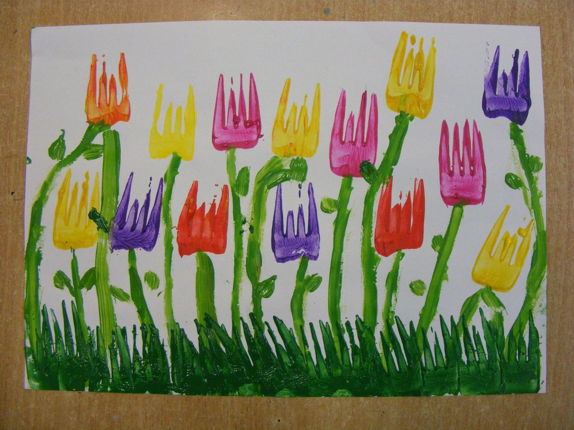
3. Karta pracy-bocian ( do pobrania) –ćwiczenie usprawniające pracę rąk oraz utrwalające litery.

4. A teraz zapraszam Was na aktywną zabawę z Pipi ☺
https://www.youtube.com/watch?v=m2WsGrvCx_w

Kochani życzę Wam dobrego dnia☺

RELIGIA
Temat: Alleluja!!! Jezus jest wśród nas.
Katechizm str. 85

JĘZYK ANGIELSKI
Topic: Wyrażamy preferencje dotyczące jedzenia.
1. Posłuchaj piosenki:
https://www.youtube.com/watch?v=frN3nvhIHUk
2. Podręcznik str. 53 zad.1 – spójrz na miny Lucy i Colina, posłuchaj nagrania (CD2
36) i połącz bohaterów z odpowiednimi rysunkami.
I like…… Ja lubię…….
I don’t like………. Ja nie lubię………
3. Podręcznik str. 53 zad. 2- które produkty lubisz jeść? Narysuj właściwą buzię.

